南京信息工程大学 实验（实习）报告
实验（实习）名称 数据库、表的创建 日期 得分 指导老师
系 计算机与软件学院 专业 年级 班次 姓名 学号
一、实验目的
1、掌握SELECT语句查询
2、掌握T-SQL创建和删除索引的方法
3、掌握T-SQL创建和修改视图的方法
二、实验内容
1、p269-294 实验4
2、p294-295 实验5
3、p295-297 实验6
三、实验步骤
一．实验4
1.SELECT语句的基本使用
（1）查询每个学生的所有数据
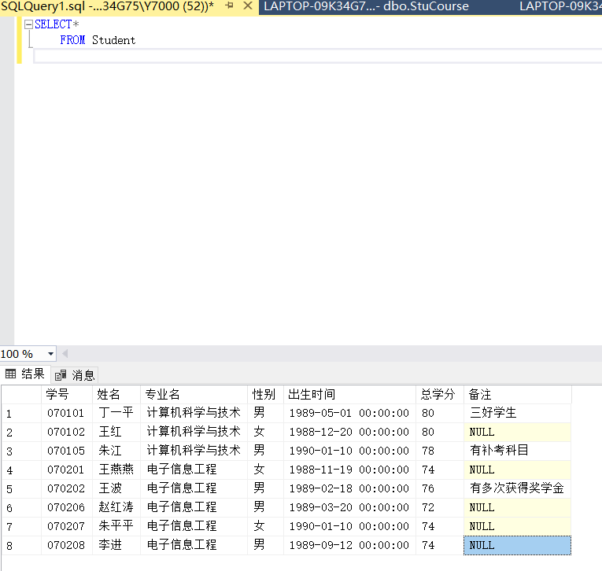
（2）查询每个学生的专业名和总学分
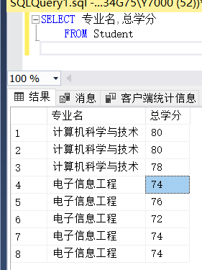
（3）查询学号为‘070101’的学生的姓名和专业名
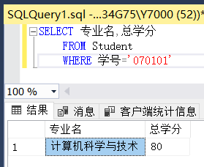
（4）查找所有专业名
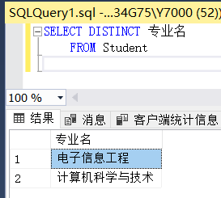

（5）查询Student表中计算机科学与技术专业的学生的学号，姓名和总学分，结果中各列的标题分别指定为number,name和mark。
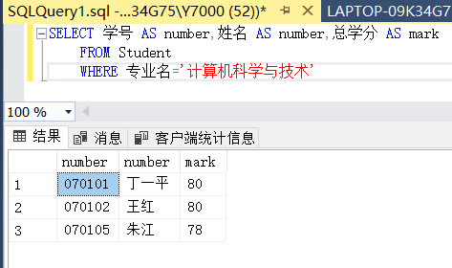
（6）找出所有在1989年出生的‘电子信息工程’专业学生的信息。
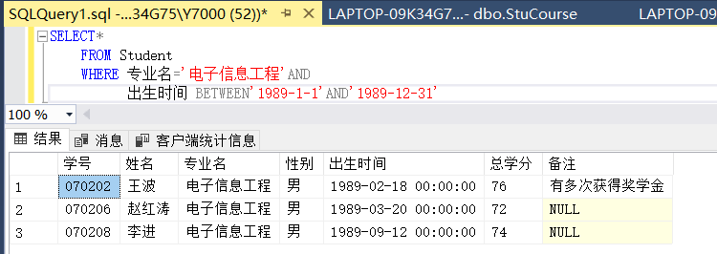
(7)找出所用姓王的同学的信息。

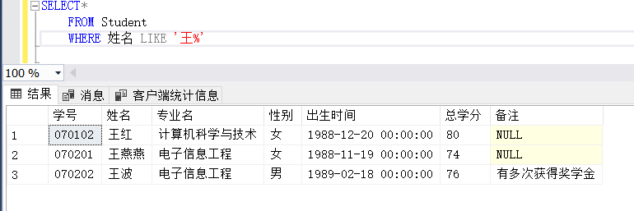

2．连接查询
（1）查询每个学生的情况和其选秀课程的课程号及成绩
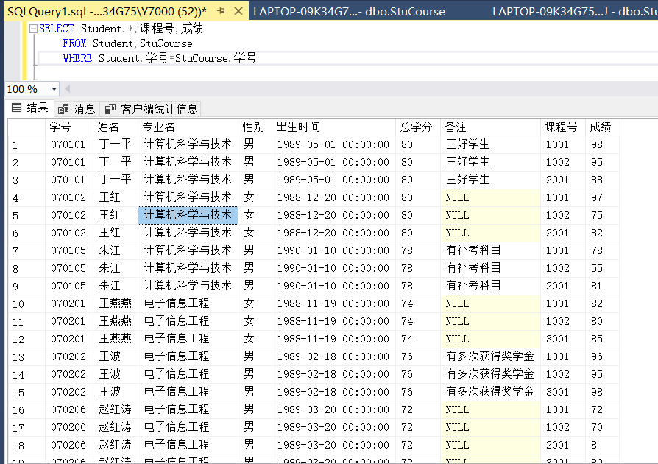
（2）查找计算机科学与技术专业学生的情况和其它选修课程的课程号及成绩。
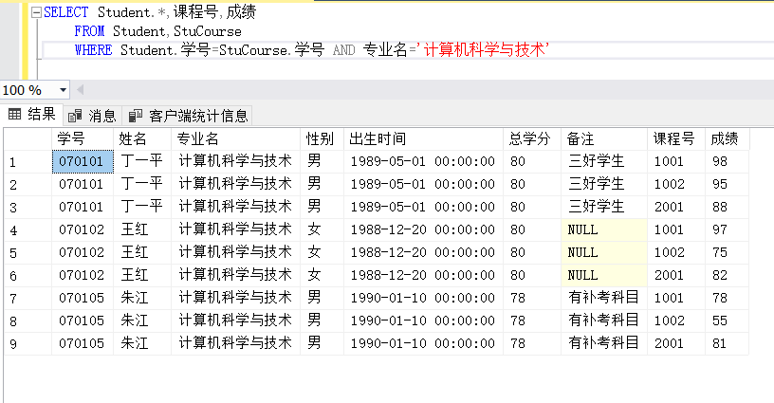

（3）查找成绩低于60分的学生的情况和不及格课程的课程号及成绩
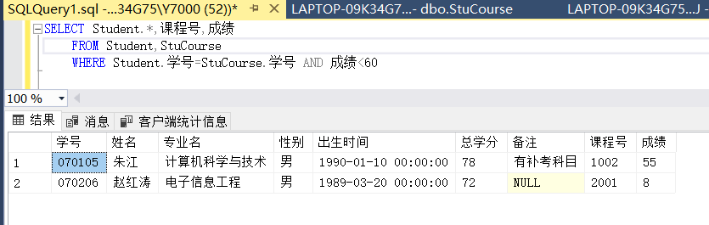
（4）查询每个学生的情况及其选修课程的课程号及成绩
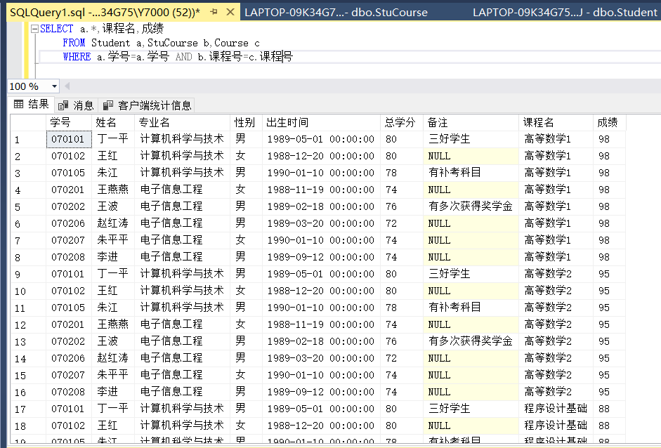
（5）查询每个学生成绩，等级输出
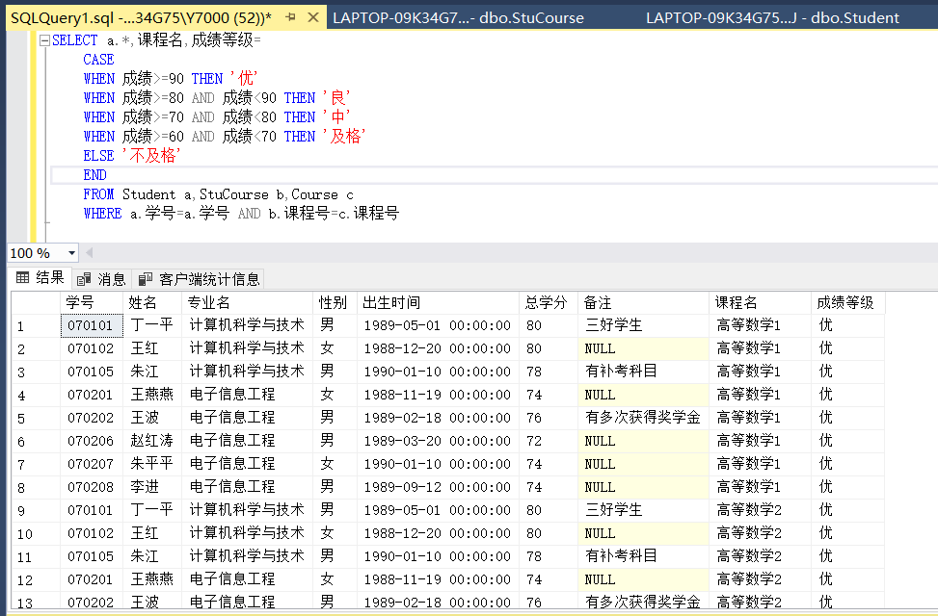
（6）查询所有学生及其选课情况，若学生未选课程，也要输出
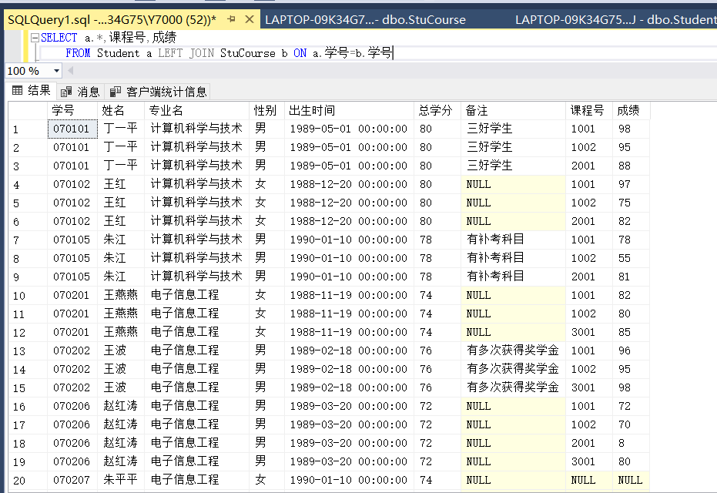
3.嵌套查询
（1）查找与丁一平在同一年出生的学生的情况
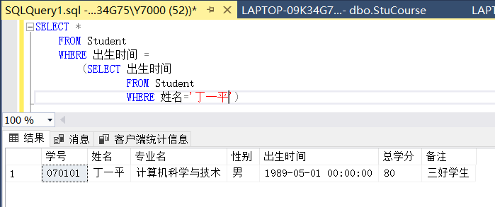
（2）查询未选修任何课程学生的学生情况
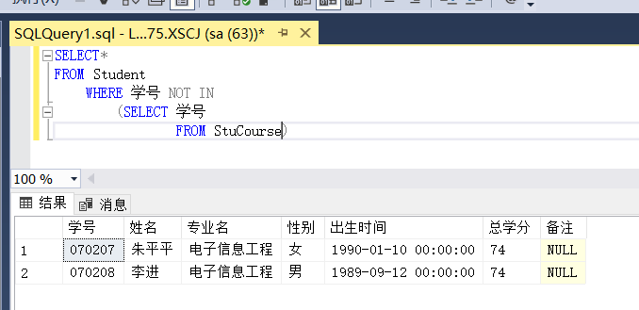
（3）查找选修了“电路基础”课程的学生学号和姓名
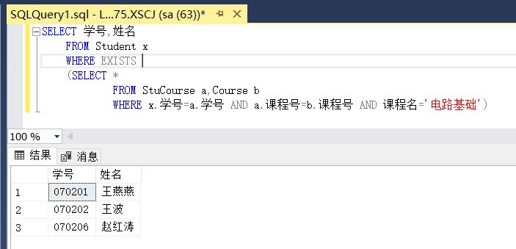
（4）查找至少选修了学号为“070101”学生选修的全部课程的学生学号和姓名
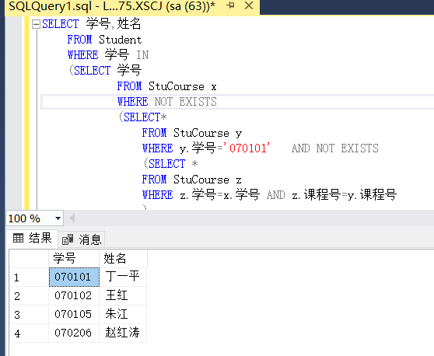
（5）查找未选修“程序设计基础”课程的学生情况
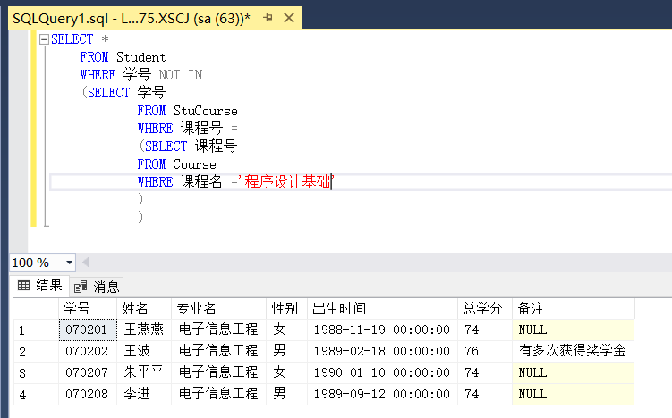

4.数据汇总
（1）计算所有课程的总学时，使用AS子句将结果列的标题指定为总学时
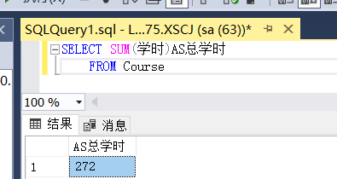
（2）求计算机科学与技术专业学生所有课程的平均成绩
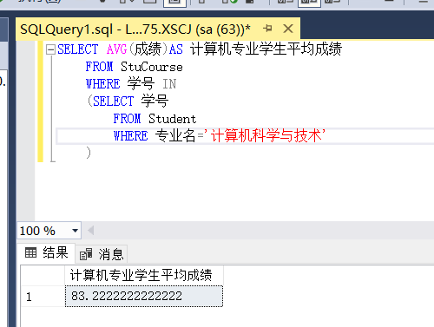
（3）计算电信专业的“高等数学1”课程平均成绩
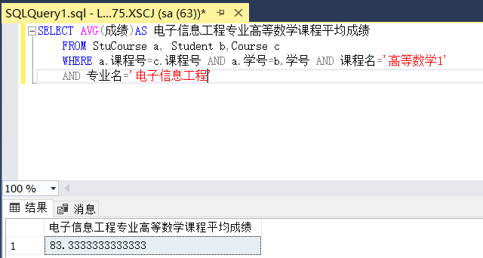
（4）查询电子信息工程专业的‘高等数学1’课程的最高和最低成绩
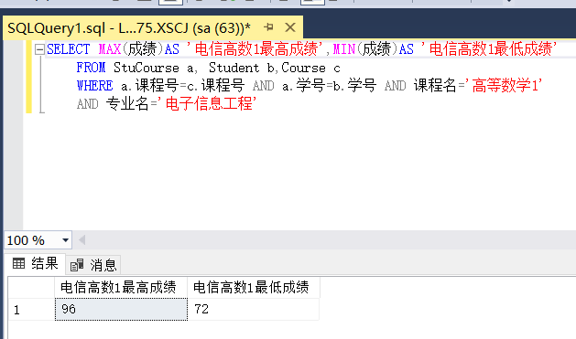
（5）查询电子信息工程专业的学生总数
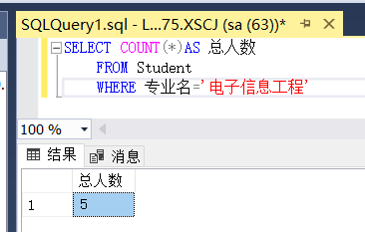
5.使用GROUP BY子句对结果分组
（1）查询各专业学生数
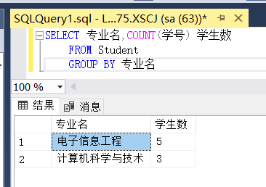
（2）求被选修课程的名称和选修该课程的学生数
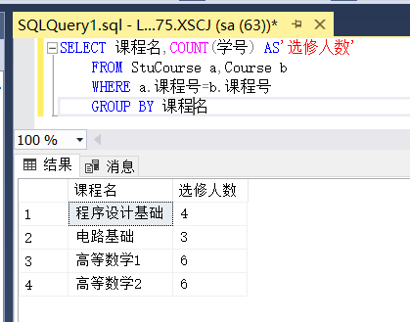
（3）统计各专业，各课程的平均成绩
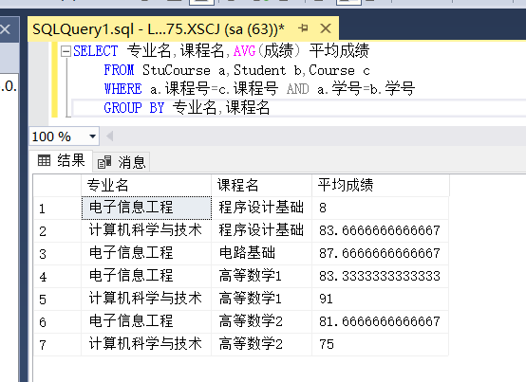
6.使用ORDER BY子句对结果排序
（1）将学生数据按出生时间排序
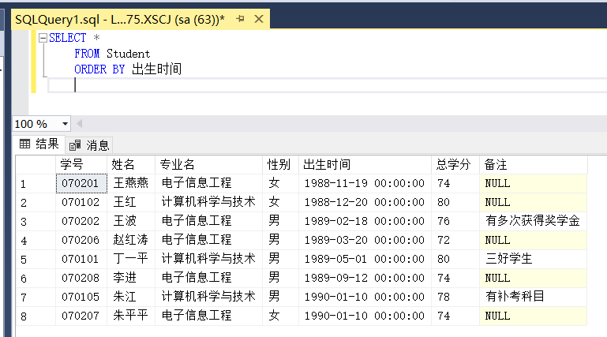
（2）将计算机科学与技术专业的“程序设计基础”课程按成绩由高到低排序
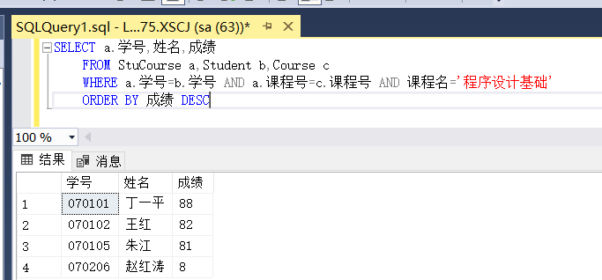
（3）将各课程按平均成绩由高到低排序
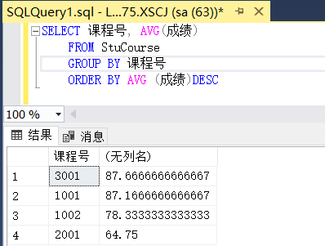
7.使用HAVING 子句对分组结果进行筛选
（1）查找平均成绩在85分以上的学生的学号和平均成绩
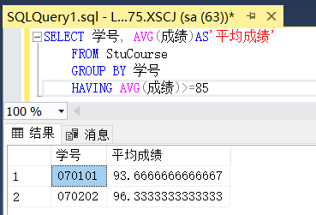
（2）查找选修人数超过3人的课程名和选修人数
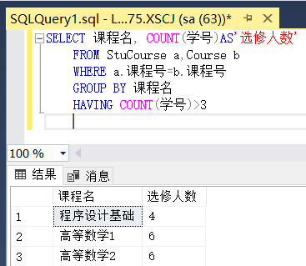

二．实验5 索引
1.在对象资源管理器中创建索引
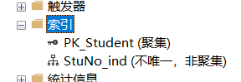
2.使用T-SQL语句创建和删除索引
（1）在XSCJ数据库Course表的“课程号”列上建立非聚簇索引CourseNo_ind
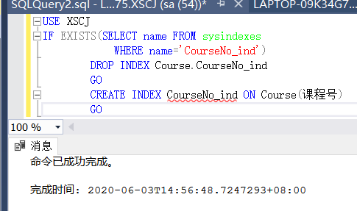
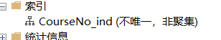
（2）删除Course表上的索引CourseNo_ind
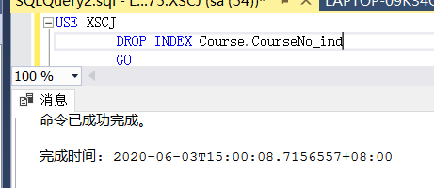
（3）使用系统存储过程sp_helpindex查看索引
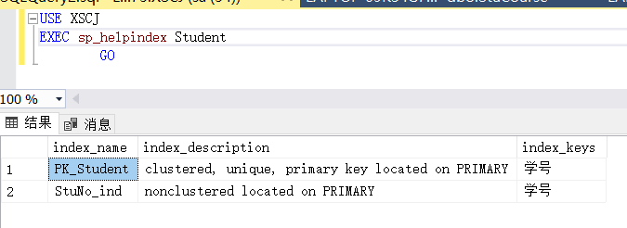
三．实验6 视图
- 在对象资源管理器中创建视图
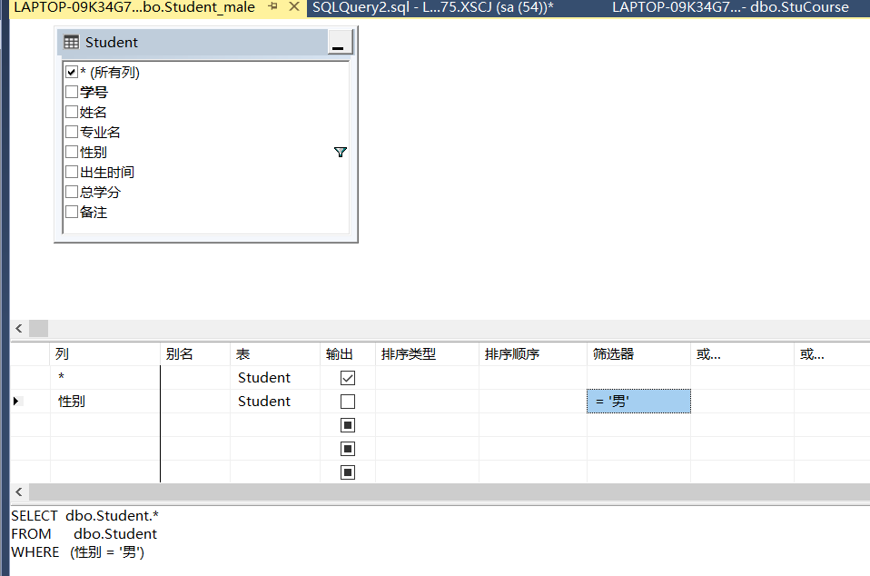
- 使用T-SQL语句创建视图
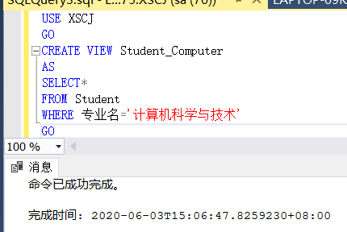
3.视图查询
（1）查询Student_male视图
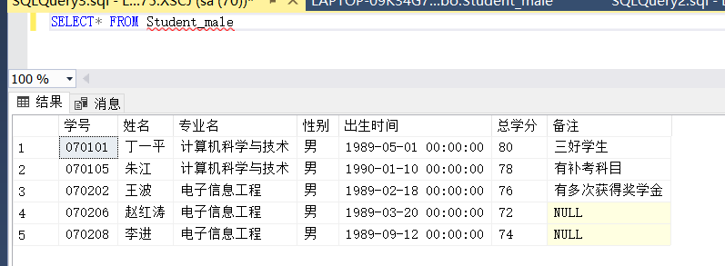
（2）在Student_Computer视图上查询计算机科学与技术专业在1989年出生的学生的学生信息
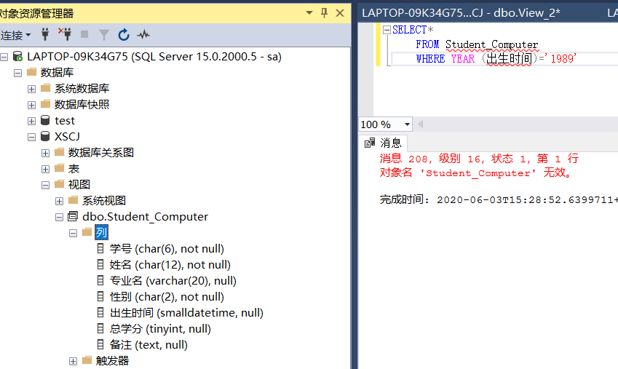
4.使用T-SQL修改视图定义
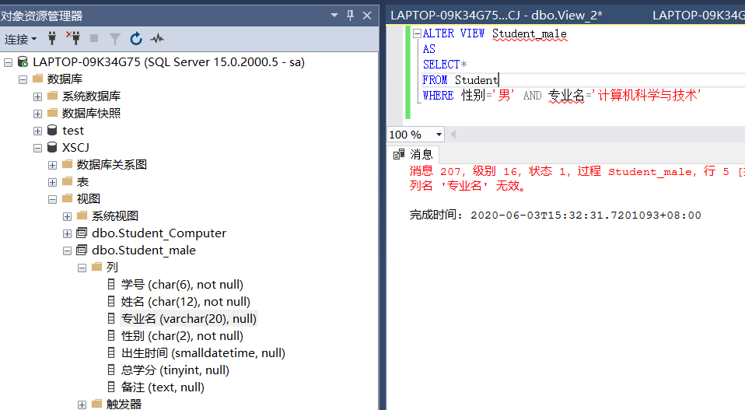
四、实验小结
通过这次上机实验，我练习了SQL中的数据查询，索引，视图操作，也发现了一些书本上存在的问题，得到了长足的进步。

